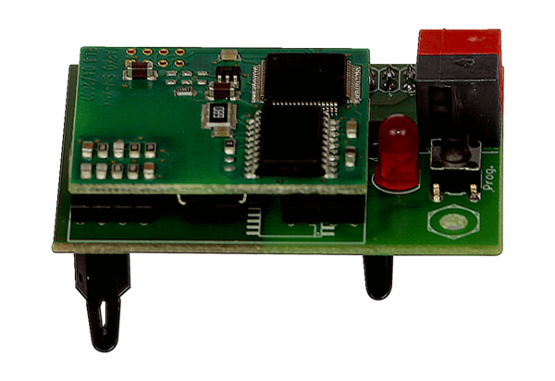Moduł wtykowy KNX K-SMOpakowanie jednostkowe: 1 sztukaAsortyment: K
Numer artykułu: 0092.0557Producent: MAICO

